Liceo Particular Mixto San Felipe

Unidad Técnico Pedagógica

Enseñanza Básica

**GUÍA DE TRABAJO**

**FÍSICA QUINTOS/ SEMANA DEL 06 AL 17 DE ABRIL**

|  |  |
| --- | --- |
| **Objetivo** | Explicar el significado del concepto de energía proporcionando ejemplos y señalar |
| **Instrucciones** | Desarrollar la guía de estudio. |
| **Descripción del Aprendizaje** | Argumentar |
| **Correo del docente para consultas** | mcastro@liceomixto.clq |
| **Educadora** | mlazcanor@liceomixto.cl |

Para responder observa el siguiente video <https://www.youtube.com/watch?v=-DbsKumdAus>

**Observan la siguiente imagen. Luego, realicen las actividades solicitadas.**

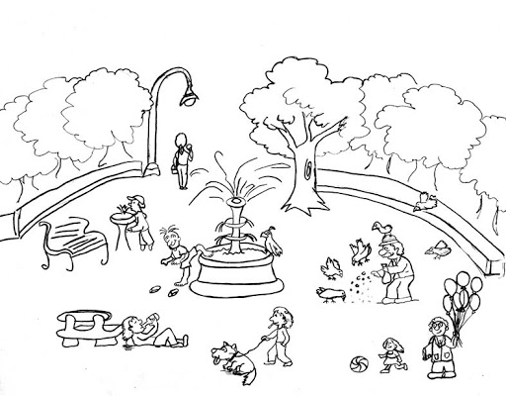

1. ¿En qué situaciones representadas en la escena reconocen la noción de energía?
2. ¿Crees que es importante conocer el concepto de energía? Argumenta tu respuesta.
3. Anota 5 ejemplos de energía en la vida real.

**Energía**

La energía es la capacidad que tienen los objetos para producir cambios en ellos mismo o en otros objetos. Por esta razón, para que un cuerpo cambie su movimiento, modifique su forma o aumente de temperatura (entre otros efectos) es necesaria la energía.

<https://www.youtube.com/watch?v=Mk8Env3xrMI>

1. Anota en tu cuaderno los tipos de energías que se mencionan en el video, luego realiza un dibujo para representar ese tipo de energía.